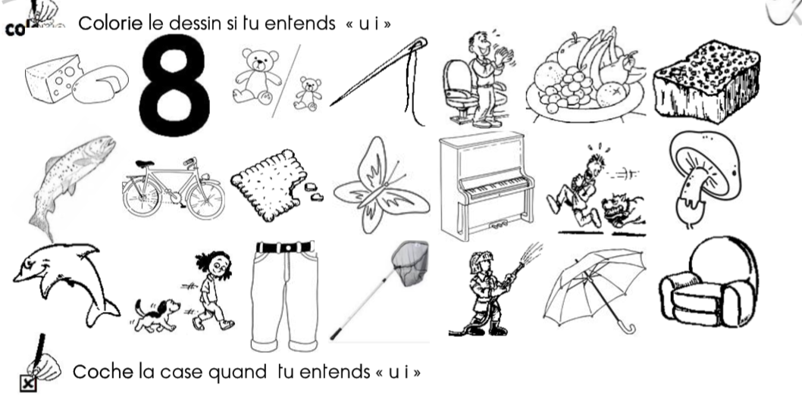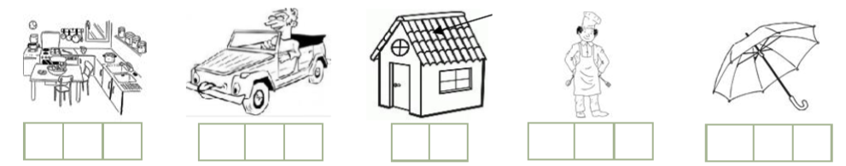

Barre les images qui ne sont pas dans la bonne colonne. Ecris la bonne syllabe
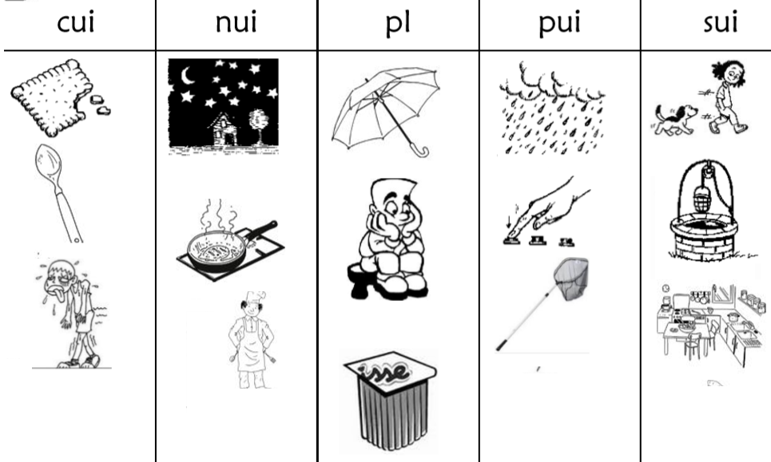

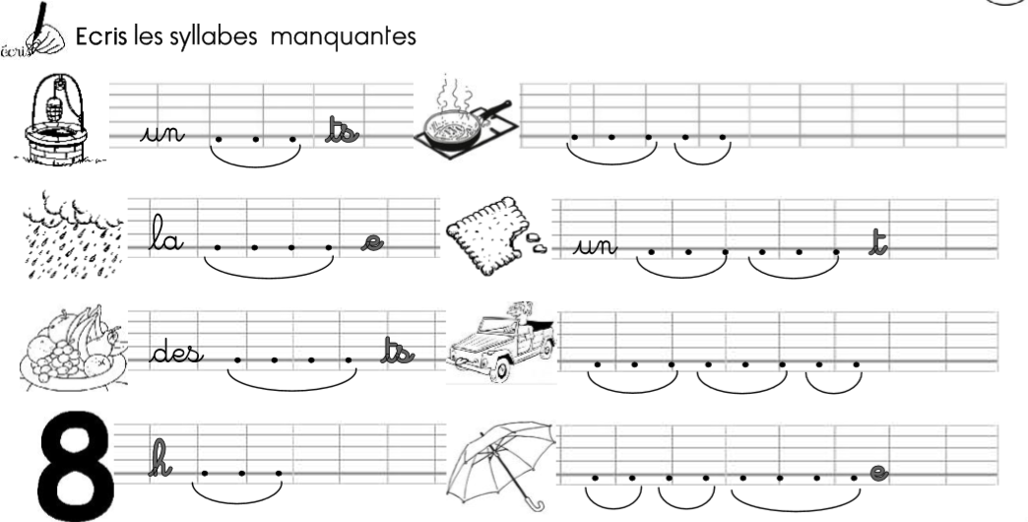

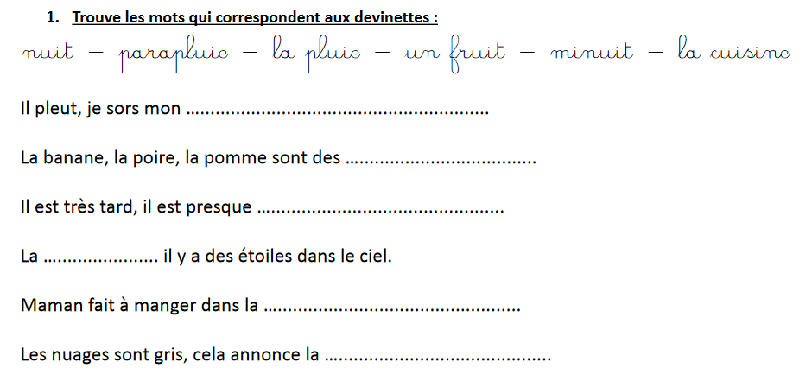

rui / roui | L’eau du ……………..sseau est très froide.
ui / oui | Dimanche, j’irai à la fête ; maman a dit ………………..
fruit / frouit | La pomme est un ………………….……
nuit / nouit | Le hibou va à la chasse la …………….…..

